花广金狮学校小学部周清记录表
年级 | 四年级 | 周 次 | 第 9 周 执教老师 黄嘉敏杨敏 罗玉婷 宋文静
科目 | 英语 | 时 间 | 4 月 17日 星期 三
周  清  内  容 | 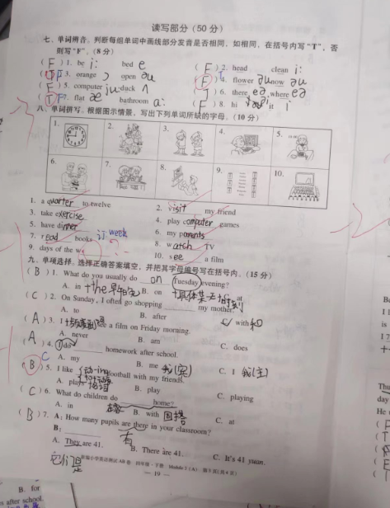  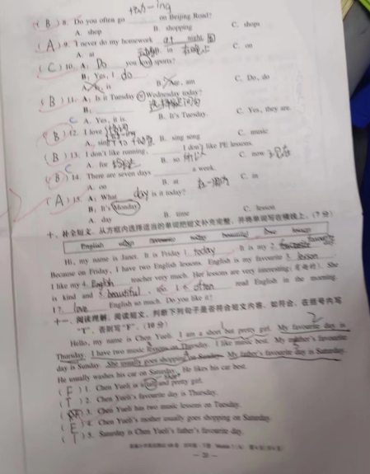
改  进  策  略 | 1.本次测试题目是M3A卷内容，本次测试成绩总体表现一般。  2.在语法基础上仍旧不够扎实，学生对一般现在时动词三单的情况下，谓语动词用三单的情况不熟悉，单选题出错较多，需要多加强这种题目的课堂渗透和平时练习中的再现。  3.学生对于like和love的用法旧容易先入为主，掌握不好，仍需强化练习。

